探究教育技术与小学美术课堂教学的深度融合策略

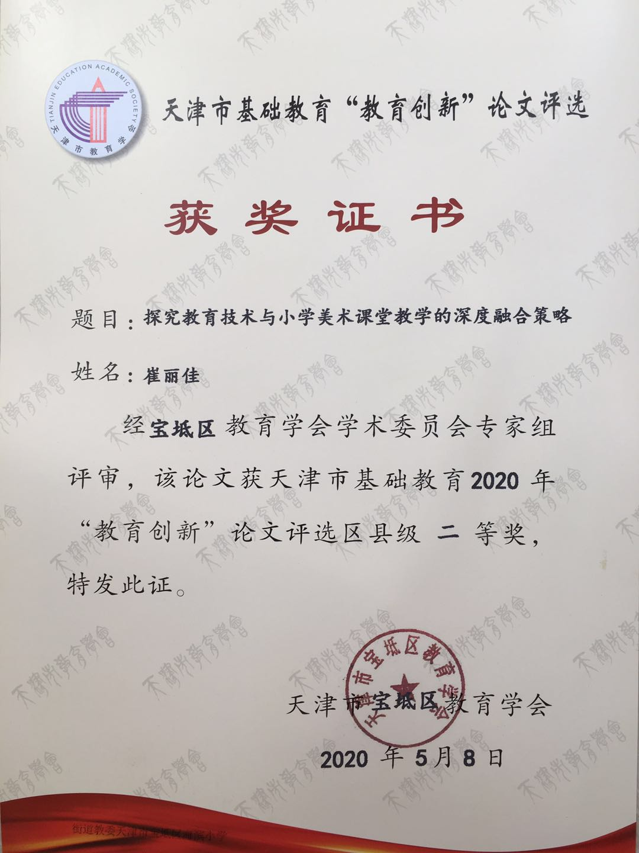

摘要：运用现代科技所创造的多媒体与网络技术环境对学习资源进行设计、开发、运用、管理和评价的理论实践活动，它不但改变着人们的教育理念、教学模式及学习方式，而且极大地拓宽了教学的开放性，极大地拓展了学习者的认知领域。在传统的小学美术“教”和“学”正在发生重大的变革，这场教育大变革必须对传统小学美术教学进行创新研究，探索课堂教学如何在新的信息技术环境下、突出主动探索精神，促进学生自主地、能动地、创造性的学习。

关键词：网络环境、情景教学、审美能力

互联网的出现，给我们教师的教学工作带来极大的帮助。基于网络环境的教学可以实现信息资源共享，可以为学习者的自主学习创设爱学、乐学的情境。我们都清楚一堂好的课必须是从备课开始的，在现代教育技术飞速发展的今天，备课也就显得更加重要。随着对网络教学研究的深入，越来越多的教师不断地把网络教学引入到教学课堂。网络教学正以其自身独特的优势越来越多地占据课堂教学探索和研究这一块阵地，对网络教学的研究内容不断深入，涉及范围也不断拓宽。

1. 美术教学中存在的现状
2. 过于重视技能练习，忽略美术文化

在美术教学实践活动中很多教师都是在课堂上要求学生们单纯的绘画技法的练习，对作品进行赏析时只偏重于技能技巧方面的分析，忽略学生情感方面的交流。技能技巧是要讲的，但不能只讲技能技巧，不讲人文精神。在教学中教师很少展示图片、音像资料等，一堂课就这样在绘制练习中度过，从而失去了对学生的观察力审美能力的培养。

1. 师资力量薄弱、教学设备落后

中小学普遍存在师资力量薄弱,专业人才匮乏的现象。造成此现象的原因,一方面是美术专业,由于师资不足,学校往往会抽调美术专业教师去担任其它课程的教学任务,导致其无法充分运用施展专业知识和能力。在师资力量欠缺的情况下,学校或是加重美术教师课时任务数量，使其每天疲于上课，忙于教学，无暇花费精力钻研业务，充分备课，或是将美术课交给毫无功底基础的其他老师兼任。这些教师由于缺乏系统的专业性培训,在理论基础、绘画技能和教学方法等方面都缺乏扎实的功底,不少人教学能力非常有限,其教学效果也就可想而知。由于学校教师紧缺,数量不足,难以满足教学需要。

二、网络环境下美术课程改革的途径

1. 丰富教学内涵，拓展教学的外延

在多种多样的网络手段的影响下，当今的美术教学在方法上也日益多元化和现代化。随之出现的是讲授交流，合作探究，自主创新等开放的多样化教学形式和学习方式的转变。在这种形势下，学生的求知欲得以引发，教学过程从“强迫学生学”到“学生要自学”的形式转变得以实现。

教师通过利用信息技术制作课件，将知识的表达多媒体化。图文并茂、形式多样的知识表现形式，既可以使学生的兴趣得到调动和激发，好奇心得到舒展和满足。同时也可以提供视听等多种感官的综合刺激，在增加掌握获取信息数量上午同时使知识的复现保鲜时限充分延伸拓展。在网络环境下超链接技术，不但包含文字和图形图象，还能呈现音频、动画、视频以及模拟的三维景象。它的交互性，为个性化、自主化、交互式的学习提供了实施的舞台，使生动活泼、积极主动地学习得以进行，使终生教育、持续发展的构想得以实现。从而丰富了教学的内涵，拓展了教学的外延。

1. 构建美术课堂趣味化、直观化

美术教材中大量的教学内容需要通过直观图片资料的呈现来进行，在教学中适当运用现代教育技术，能以其生动、直观的形象及悦耳动听的声音来强烈地吸引学生的注意力，激发学生积极的创作热情。一节课的开始是由教师谱写的优美乐章的前奏。因此，美术课的教学可据教学内容的特点和学生的心理特征，教师所创设的让学生沉浸感染充满好奇与想象地发挥自己的灵性天赋，恰到好处地运用信息技术创设情景教学，促使学生产生强烈的求知欲望。

例如在上创作课中我总是先播放些轻音乐，让学生乘着歌声的翅膀，到大森林去、到大海去、到遥远的太空去。在上《宇宙之旅》这一课中，我便有意识地给学生创造一种奇妙的创作意境，先播放动听的音乐，再播放有神州飞船进入太空发射的录像，接着加上老师的讲解，使学生仿佛置身于广袤无垠的宇宙之中。这时同学们在创作时有的画世界各国的宇宙飞船、火箭等漂浮在浩瀚的太空中，还有的画我们的宇航员正在探索这个无比神奇的太空世界。多媒体进行美术欣赏，不仅为学生创设丰富多彩的画面和声音、色彩和形状信息，从而引导学生进入作品的特定氛围，如见其人，如闻其声，如临其境。而且学生能多角度地进行观察分析、欣赏美术作品。

3、运用信息技术突破知识难点

在课堂教学中，一切教学活动都应紧紧围绕教学目标进行。只有根及相应的教学目标和教学内容，选取适当的配套的的教学媒体，实现媒体教学与目标的统一协调，才能达到解决重、难点的目的。在欣赏课教学中，多媒体的介入，跨越了时空距离，再现了教学内容的全貌，展示了教学过程，强化了学生的感知，促进了学生的记忆、想象，激活了思维。如四年级《走进春天》一课，让学生以饱满的精神面貌与对春天喜爱的心情走进春天，来感知春天的色彩、春天的活动。于是，我在课中播放了歌曲《春天在哪里》片段，并配上多幅图片，显现了本节课所描述的内容。激发学生的兴趣，对原有的自然界的体验产生回忆，启发学生的想象。学生观察、记忆、想象，感受春天的色彩。通过欣赏，让学生感受绘画作品中“点、线、面”的艺术魅力，了解色彩的不同表现方法。体现学科的综合性，让学生体验、感受艺术表现的多元性。

三、网络环境下创设情景教学

1. 促进学生主动获取知识的能力

学生自己采集资料就是要培养学生搜取信息和发现美的能力。我在讲授宇宙之旅一课时，提前几天布置学生采集神州飞船的特点和造型及发射时的图片，让学生有充足的时间通过互联网以及校园网去采集与教学内容有关的、自己认为最具有美感特征的资料整理归纳，设置自己收集资料的文件夹。要求学生把自己存放资料的文件夹设置为共享文件，师生之间可以相互查阅。为师生学习赢得了时间也扩大了知识面。使每一位学生都能“阅读”到与课程有关的共享资料，整个采集过程其实就是审美过程。从而引起学生的直觉感知，提高审美能力。在理解作品的基础上，同学们互相讨论，交流作品的主题、创意、构图、色彩、表现形式等等。鼓励学生畅所欲言，使学生主动、积极地思考，增强群众意识，取长补短，在众多讨论中达成共识，培养理解美的能力。

1. 促进学生发挥想象、探究创新

在网络环境下的课堂教学中，教师本人作为信息源的优势已不再突出，学习者还可以从网络课件中获取更加丰富、更加多样化的学习资源。学生通过加工处理信息、形成具有个性的观察能力和创造美的能力是审美主体深入生活积累审美形象的原型，再由审美主体对积累起来的原型进行思维加工，在头脑里创造出新的审美对象，然后在审美知识和审美观点和指导下，借助与审美技能将头脑中的新的审美对象“外化”、“物质化”的一个整体阶段。

3、进行评价拓展、促进合作

网络环境下学生自评就是学生对自己在美术创作和技巧实践过程中的收获和成果进行跟踪记录，创设自己的文档管理。通过多媒体向老师同学直观的具体地介绍自己的创作思路和创新想法。学生互评是同学间的相互评价，可以在不同主体间交互进行。以学生自身的眼光来评判他们自己的学习表现和创造成果，可以充分体现他们的自主意识调动参与的热情和能量。积极的评价会给学生以巨大的自信和鼓励，激发学生以更大的热情投入下一轮学习探究和创造。

将信息技术引入美术学科教学，不仅给教师带来了丰富的教学手段，同时也给学生表现美术作品带来了简捷、丰富与高效的工具。从而降低了学习难度，获得了对美术学习的持久兴趣。倡导和探索网络环境下与美术学科课程整合的教学实验，对于在素质教育的指导下实施创新型美术教育，自始至终调动了学生多种感官的参与，使学生的思维的积极性得到了充分的发挥。对于在美术教学中发挥学生创造性，培养实践精神和动手能力。有着十分重要的现实意义。

参考文献：

1. 刘景丽 网络环境下美术教学模式初探 教学与管理，2010（3）
2. 刘亚琳 网络环境下的学校学美术教学的研究[D]首都师范大学，2007
3. 李宁 数字媒体技术在中小学美术教学中的运用[D]华东师范大学，2009